Dzień: 09.04.2021r.
- Zaczynamy dzień od krótkiej gimnastyki. https://www.youtube.com/watch?v=XqZsoesa55w

- Ćwiczenia słuchowe – posłuchaj i powiedz jakie to zwierzę.
https://www.youtube.com/watch?v=vQbS0Dm0CjA

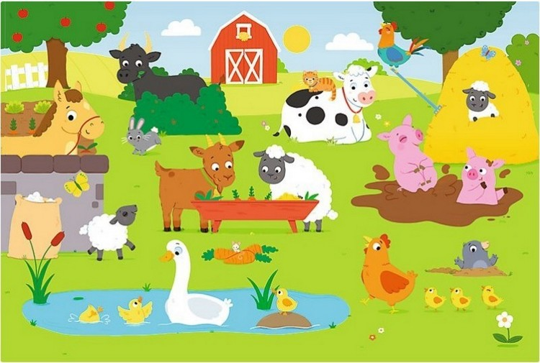
3. A teraz mam propozycję, abyście poćwiczyli paluszki i wykonali zwierzęta wiejskie z plasteliny lub z masy solnej.
Przepis : https://www.youtube.com/watch?v=ljIP06Xfbpg

Figurki zwierząt z masy solnej, po wyschnięciu można pomalować farbami.

Życzymy miłej zabawy Pani Dorotka i Pani Iwona

